Scampi met mierikswortel op komkommer
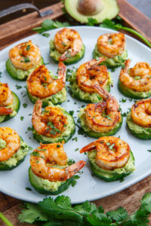
Ingrediënten:
- 1 el olie
- 500g gepelde scampi’s zonder darm
- 1 komkommer in schijfjes
- Mierikswortelsaus (blend van 1el mayo, ½ el mosterd, 1el ketchup, 1el mierikswortel, 1 teentje look,1 sjalot fijngesneden, 1 mespunt cayennepeper, 1 mespunt paprikapoeder)

Bereidingswijze :
Ontdooi de scampi’s en dep goed droog
- Bak de scampi’s in een hete pan 1 min langs elke zijde.
- Beleg de komkommerschijfjes met de mierikswortelsaussaus en scampi .

